LES PASSEJAÏRES DE VARILHES FICHE ITINÉRAIRE
LES CABANNES n° 49
Commune de départ et dénomination de l’itinéraire :
- Aston – Parking de la cascade de Laparan au bord de l’étang - Les étangs de Fontargente par le refuge du Rulhe depuis Laparan

Date, animateur(trice), nombre de participants (éventuel) :
- 31.07.2005 – P. Portet et J. Bedrède
- 26.08.2016 – P. Portet et R. Granger
- 04.07.2010 – M. Lebert
- 06.07.2017 – P. Emlinger – 16 participants (Reportage photos)

L’itinéraire est décrit sur les supports suivants :
- Pas de descriptif pour cette boucle depuis Laparan

Classification, temps de parcours, dénivelé positif, distance, durée :
Montagnol – 6h30 – 810 m – 16,5 km – Journée Indice d’effort : 105

Balisage : Jaune et rouge du GRT jusqu’aux étangs, puis jaune jusqu’à l’arrivée.
Particularité(s) :

Site ou point remarquable :
- La belle vallée du Rieutord
- Les magnifiques étangs de Fontargente (Fontaine argentée)
- Le site du refuge du Rulhe et la vue sur le pic

Trace GPS : Oui

Distance entre la gare de Varilhes et le lieu de départ : 52 km

Observation(s) :
- Deux voies se présentent pour atteindre les étangs de Fontargente depuis l’étang de Laparan. L’une emprunte la vallée de l’Aston en passant par le chalet de La Clau, le Pla des Peyres et la cabane de Garsan. L’autre remonte la belle vallée du Rieutord, passant par le col du Rieutord et le refuge du Rulhe.
- Le 26 août 2016, les participants s’étaient divisés en deux groupes, l’un empruntant la vallée de l’Aston, l’autre la vallée du Rieutord.
- Depuis que la route d’accès au Pla des Peyres et le parking ont été réaménagés, l’aller/retour entre l’étang de Laparan et le Plat des Peyres par la route ne présente plus guère d’intérêt, aussi l’accès par la vallée du Rieutord sera–t-il privilégié, à l’instar de ce qui s’est fait en 2017.
- Un peu d’histoire : Avant la construction du barrage de Laparan (De 1982 à 1985), l’accès aux étangs de Fontargente se faisait depuis le barrage de Riète (1 100 m) où on laissait les voitures. Le sentier passait par la Jasse des Galis, le refuge de Laparan, le chalet de La Clau et la cabane de Garsan. Il fallait de 4 à 6 heures pour atteindre les étangs (Source : Guide "Randonnées dans les Pyrénées Ariégeoises" de Michel Sébastien.

"Cette fiche participe à la constitution d'une mémoire des itinéraires proposés par les animateurs du club. Eux seuls y ont accès. Ils s'engagent à ne pas la diffuser en dehors du club."
Date de la dernière mise à jour : 14 décembre 2021

La carte
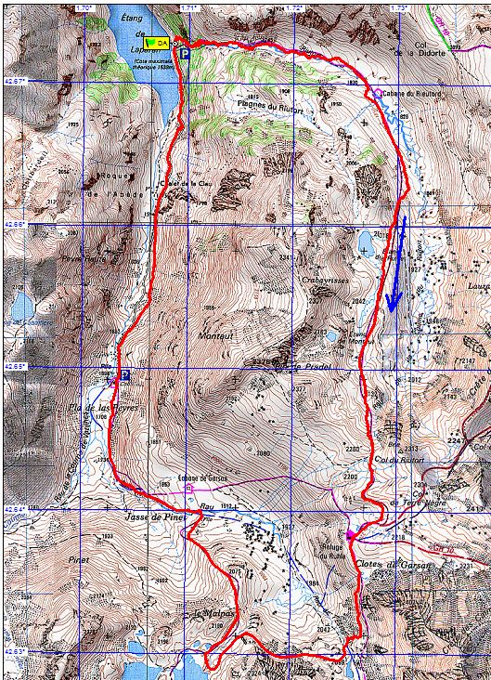
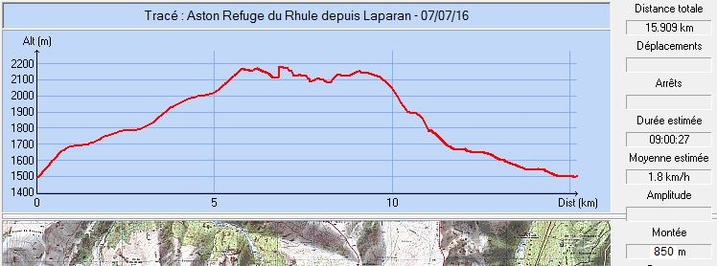
Juillet 2017 : Dans les cailloux entre le refuge du Rhule et les étangs
Juillet 2017 : La passerelle du ruisseau de Varilhes est en mauvais état.
On passe tout de même

